**L’EXPLOIT DE FELIX BAUMGARTNER**

|  |  |
| --- | --- |
| **Avant de commencer, scanne le Qrcode, visionne la vidéo et réponds au questionnaire**  [**https://goo.gl/44sQZG**](https://goo.gl/44sQZG) | Le dimanche 14 octobre 2012, vers 19 h 00 en heure française, les chaînes de télévision se disputaient les parts d’audience avec leurs programmes habituels pendant que YouTube battait son record historique avec 8 millions de spectateurs.  Sur les écrans, Felix Baumgartner, parachutiste autrichien, tenait la planète en haleine en tentant de devenir le premier homme à dépasser le mur du son en chute libre. |

***Le lancement***

*Le lancement du ballon stratosphérique a eu lieu à 17h31, heure française, supervisé par un centre de contrôle basé à Roswell dans l’État américain du Nouveau-Mexique.*

***L’ascension***

*Le ballon rempli d’hélium atteint l’altitude de 39 068 m est atteint après 2 h 35 min 40 s.*

***Le saut***

*2 h 37 après le lancement, Baumgartner se laisse tomber dans une chute libre de 36 529 mètres d’une durée de 4 minutes et 19 secondes.*

*Sa vitesse maximale a été atteinte après 49 secondes et 11 765 m de chute libre. Baumgartner a ouvert son parachute et s’est posé sans encombre, après une chute totale de 9 minutes et 3 secondes.*

**Les données**

|  |  |
| --- | --- |
| Altitude du saut | 38 969,3 m |
| Distance parcourue en chute libre | 36 529 m |
| Durée totale du saut | 9 min 3 s |
| Durée de la chute libre | 4 min 19 s |

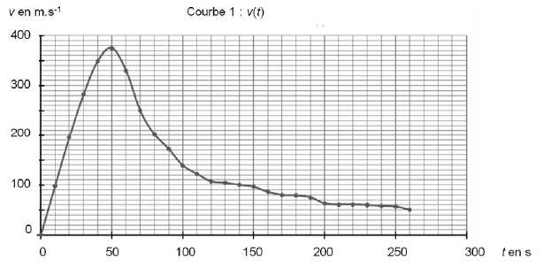

**Courbe 1** : *Variation de la vitesse v de Félix Baumgartner, en fonction du temps, jusqu’à l’ouverture du parachute.*

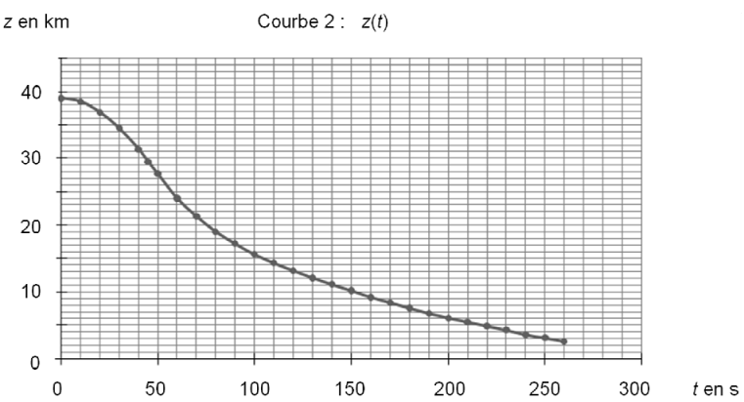

**Courbe 2** : *Variation de l’attitude z au court du temps (par rapport au sol) de Félix Baumgartner, jusqu’à l’ouverture du parachute.*

*On se propose d’étudier la chute libre de Felix Baumgartner pendant les 49 premières secondes.*

1. **Calcul** à quelle vitesse le ballon a effectué sa montée, donne ta réponse en m/s.
2. **Note** sur un axe vertical et sans souci d’échelle, les positions de Felix Baumgartner aux instants où :

* Il s’apprête à se laisser tomber ; A
* Il atteint sa vitesse maximale ; B
* Il touche le sol. C

1. **Détermine,** pour chacune de ces positions, à quelle couche de l’atmosphère elles correspondent. Les faire apparaître sur le schéma ci-dessus en traçant des lignes horizontales.
2. En t’aidant de la courbe 2 **détermine à quelle altitude** Felix Baumgartner a ouvert son parachute.

*En réalité, sa vitesse maximale a été mesurée à 1342 km/h. On considère que la vitesse du son à cette altitude est de 340 m/s.*

1. **Converti** la vitesse de Felix Baumgartner en m/s. **Compare** cette valeur avec celle indiquée sur le graphique. On arrondira à l’unité.
2. Félix BAUMGARTNER a-t-il réellement dépassé le « mur du son » ? **Justifie** la réponse proposée.
3. **Calcule** la vitesse moyenne de Félix Baumgartner en chute avec son parachute ouvert exprimée en m/s. On arrondira à l’unité.

**Coupe de pouce :**

Tu devras d’abord calcul de la durée du saut avec le parachute ouvert. Pense à convertir cette durée en seconde.Ensuite Calcul de la distance parcourue avec le parachute ouvert en mètre Avec ces valeurs tu peux calcul de la vitesse moyenne en m/s.

1. **Décris** le mouvement réalisé par Felix Baumgartner pendant son saut.

(Termes à utiliser **Pour la trajectoire** : rectiligne (la chute se fait selon une ligne droite), circulaire (la chute se fait selon un cercle).

**Pour la Vitesse** : Uniforme (si V est cst), accélérée (si V augmente), ralenti (si V diminue)